Küberit Treppenkantenprofile 828
Küberit Profile Systems

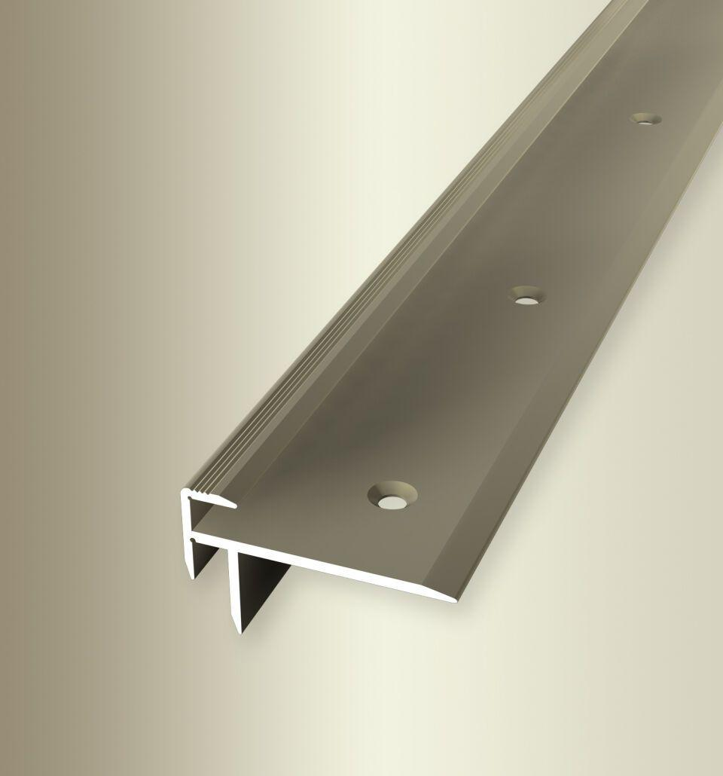Eigenschaften
Farbton
beige, bronze, silber
Oberfläche
eloxiert, poliert
Profilart
Kantenprofil
Werkstoff
Aluminium
Breite (mm)
40,00
Höhe (mm)
17,00
Länge (mm)
2.500,00 - 5.000,00
Befestigung
schrauben
Brandverhalten
A1
Farbtonbezeichnung Hersteller
F9 sand, F3 poliert, F4 silber, F6 bronze, F2 edelstahloptik

